## **Diagrama de Caso de Uso - Aplicação**

Produzir sistemas com a utilização de modelos no processo de desenvolvimento tornou-se essencial para minimizar erros e buscar a excelência nos resultados.

Os modelos estabelecem uma padronização na comunicação entre os integrantes da equipe de desenvolvimento, facilitando o entendimento, dando suporte à validação e também para a construção. Consideramos como equipe de desenvolvimento os profissionais técnicos de tecnologia da informação e os usuários/stakeholders. Quanto mais os usuários/stakeholders participam do desenvolvimento, mais comprometimento na troca de informações, ocasionando em confiabilidade, consistência e atendimento nos sistemas produzidos.

Sabe-se que a natureza do negócio orienta a construção dos modelos, pois cada negócio possui seu método de execução das funcionalidades. Por isso, é preciso que se aprenda o que um modelo tem a oferecer em suas representações. Não existe uma receita de bolo. As interações são definidas pela forma como as funções do negócio são realizadas!

Desta forma, precisamos praticar! Hoje, vamos construir um Diagrama de Caso de Uso analisando as situações desde a fase de exploração até a evolução.

Então, vamos lá!

**Estudo de caso - Exploração**

A etapa Exploração consiste na identificação dos atores e requisitos da situação de negócio, representado aqui no seguinte mini mundo.

**Consultório Dentário (autoria própria)**

O consultório dentário do Dr. José Santos deseja informatizar seus procedimentos para melhorar o atendimento aos clientes e possuir maior controle, desenvolvendo um sistema Web que possa flexibilizar o agendamento das consultas e acompanhamento do fluxo financeiro.

Dr, José Santos apresenta os procedimentos de funcionamento do consultório:

O agendamento das consultas pode ser realizado pelo paciente ou pela secretária. Caso o paciente não tenha seus dados registrados é importante que seja realizado o cadastro de suas informações pessoais.

O agendamento poderá ser remarcado ou cancelado, também pelo paciente ou secretária.

A secretária é responsável por cadastrar os procedimentos que são oferecidos em tratamento dos pacientes, com a descrição e custo do serviço.

O dentista no atendimento ao paciente pode consultar o histórico de procedimentos já realizados nele e, ao final, registrar o que foi necessário efetuar na consulta, o que ocasiona atualização de efetivação na agenda.

Ao sair da consulta, o paciente se dirige à recepção onde realizará o pagamento, a partir do valor a pagar calculado pela secretária, que registra o pagamento e libera o paciente.

Após a consulta, ele poderá realizar uma avaliação do consultório, o que irá agregar muito valor na aplicação de melhorias do negócio.

Ao final do mês, o dentista verifica os valores faturados e retira estatística de procedimentos realizados. Para essas visualizações ele solicita acesso pelo celular.

—-------------------------------------------------------------------------------------------------------------

Lendo atentamente o mini mundo apresentado é possível identificarmos os seguintes atores e requisitos do negócio (Tabela 1):

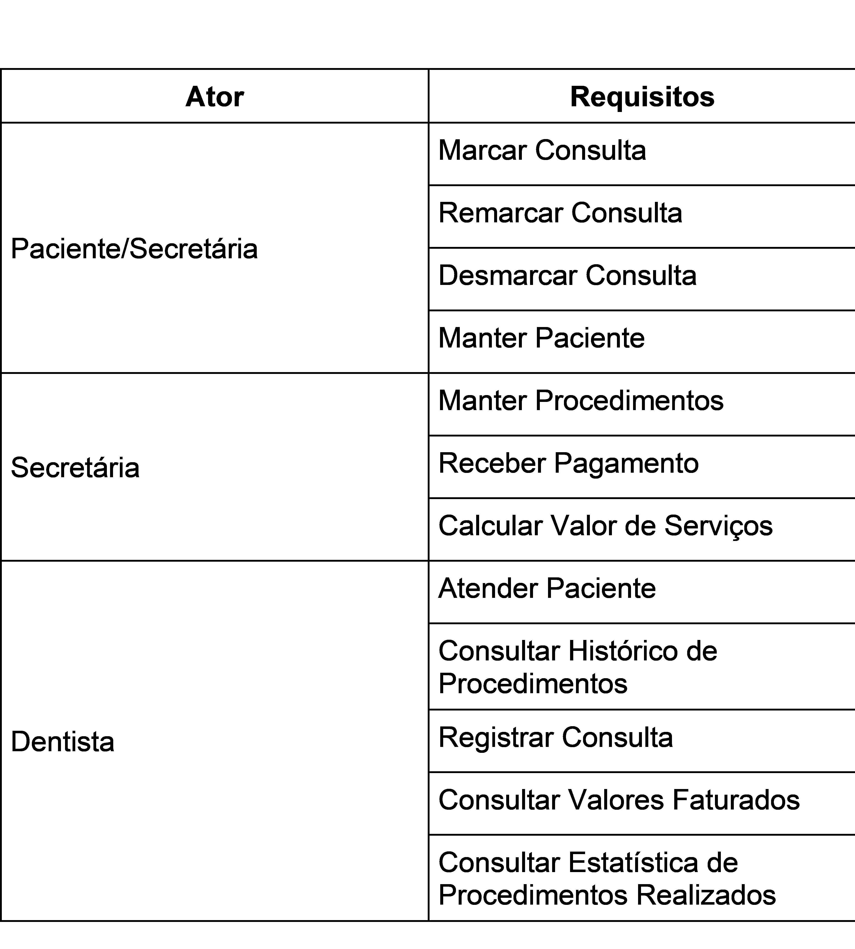

Tabela 1: Lista de atores e requisitos | Fonte: De autoria própria, 2022.

As necessidades “Sistema Web” e “Consulta pelo celular” são requisitos não funcionais. Não estarão relacionados aqui!

**Estudo de caso - Construção**

Na etapa de construção vamos analisar a interação entre ator-caso de uso e, caso de uso-caso de uso com a indicação de <include>, quando sempre ocorrer ou, <extend> quando a realização está submetida ao atendimento de uma condição.

Vamos analisar os requisitos e com quem interagem!

1. “Marcar Consulta”, “Remarcar Consulta” e “Desmarcar Consulta” vão estar ligados aos atores;

2. “Manter Paciente” vai interagir com o “Marcar Consulta”, pois no momento da marcação é que se deseja registrar as informações do paciente. Se colocarmos diretamente no ator, quando paciente não cadastrado será necessário sair do procedimento “Marcar Consulta”, realizar “Manter Paciente” e depois retornar, o que seria trabalhoso e não confortável para o usuário, concorda? E qual seria o tipo da interação? O “Manter Cliente” só será realizado se não tiver ainda informações cadastradas. Desta forma, será o <extend> pois depende do atendimento de uma condição.

3. “Manter Procedimentos” e “Receber Pagamento” são requisitos independentes e acontecem em momentos diferentes. Então, estarão ligados diretamente ao ator. Já o “Calcular Valor dos Serviços” vai ser realizado junto ao “Receber Pagamento” fazendo com que a interação aconteça caso de uso - caso de uso, com a identificação <include>, pois sempre será necessário.

4. “Atender Paciente” estará direto ao ator e, “Consultar Histórico de Procedimentos” e “Registrar Consulta” vão interagir com os requisitos “Atender Paciente”, pois acontecem juntos. Entende? E a identificação da interação? para o “Consultar Histórico” será do tipo <extend>, porque o dentista realizará somente se desejar! Para o “Registrar consulta” podemos definir como <include>, pois sempre que existe um atendimento é preciso que seja efetivado.

5. “Consultar Valores Faturados” e “Consultar Estatística de Procedimentos Realizados” são independentes. Estarão diretamente no ator.

Percebem que analisamos cada caso de uso! Após a análise construímos o modelo, representado na Figura 1:

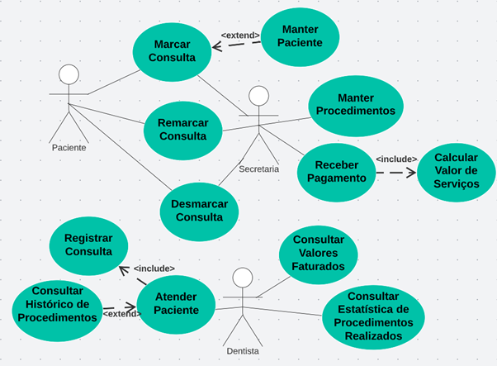

Figura 1: Diagrama de Caso de Uso - Visão Conceitual | Fonte: De autoria própria, 2022.

Pontos importantes a observar na construção de um Diagrama de Caso de Uso:

* Deve-se sempre utilizar a simbologia proposta.
* Casos de Uso não fornecem a visibilidade de sequência de realização. Os requisitos acontecem.
* Casos de uso não interagem por utilizar os mesmos dados. Por exemplo, “Manter Procedimentos” não vai estar ligado a “Consultar Histórico de Procedimentos” por utilizar informações de procedimentos. A interação é de realização/execução.

**Estudo de caso - Refinamento**

Na etapa de refinamento - analisamos os casos de uso para identificar a necessidade da reutilização, ou seja, devemos entender que casos de uso possuem interseção em procedimentos ou executam o mesmo conjunto de procedimentos.

Neste mini mundo percebe-se que os casos de uso “Marcar Consulta”, “Remarcar Consulta”, “Desmarcar Consulta” e “Registrar Consulta” atualizam a consulta. Assim, estão utilizando o mesmo procedimento! Podemos refinar conforme mostra a Figura 2:

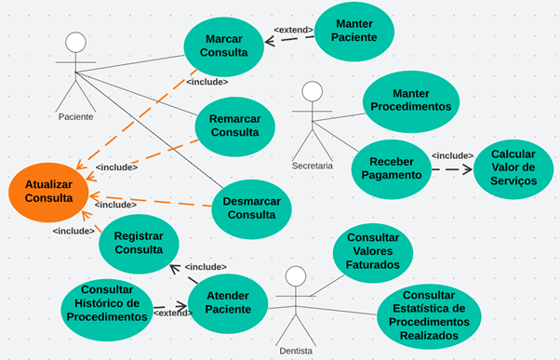

Figura 2: Diagrama de Caso de Uso - Etapa Refinamento - Procedimentos Comuns | Fonte: De autoria própria, 2022.

Ficou confuso! Linhas sobrepostas! O que fazer? Precisamos sempre que possível melhorar a visibilidade do modelo. Neste caso, podemos criar uma generalização de ator, pois Secretária e Paciente possuem interações comuns. Observe como fica mais claro o modelo na Figura 3:

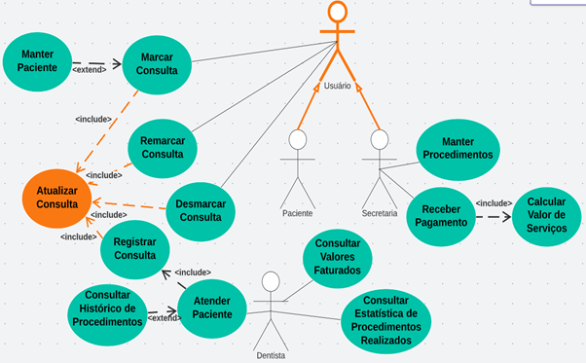

Figura 3: Diagrama de Caso de Uso - Etapa Refinamento - Generalização de Ator | Fonte: De autoria própria, 2022.

**Estudo de caso - Evolução**

Na etapa Evolução - analisamos se todos os casos de uso estão coesos, ou seja, possuem um único objetivo. Analisamos ainda se podemos subdividir casos de uso que entendemos ser muito extensos. Com muitos procedimentos.

No caso de “Manter Paciente” podemos subdividir nas operações de incluir, alterar, excluir, assim como o “Manter Procedimentos”. E podemos também criar um coordenador para “Remarcar Consulta”, “Desmarcar Consulta” e “Registrar Consulta”. Não seria coerente? Observe as propostas na Figura 4:

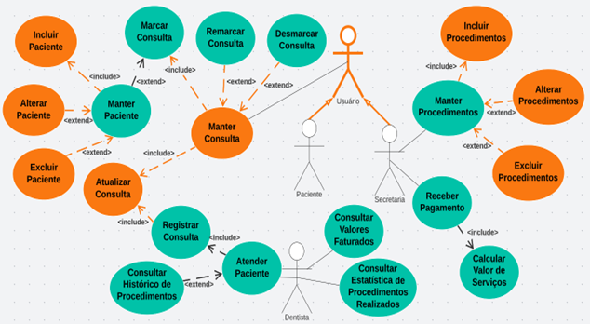

Figura 4: Diagrama de Caso de Uso - Etapa Evolução | Fonte: De autoria própria, 2022.

As etapas de refinamento e evolução são repetidas até o final do projeto, pois a cada avanço nas fases do processo de desenvolvimento novas inclusões ou modificações poderão ser realizadas no Diagrama de Caso de Uso. Lembre-se que o processo de desenvolvimento de software segundo a Orientação a Objetos é orientado por caso de uso.

**Atividade Extra**

Se tiver interesse em refletir sobre todo o processo de desenvolvimento de software, apresento o documento “**Engenharia de Software**” do Prof. Arturo Hernández Domínguez.

Ao jogar no *Google,* basta clicar no 2º link encontrado e você poderá baixar a versão em pdf.

**Referência Bibliográfica**

MEDEIROS, E. **Desenvolvendo software com UML 2.0 definitivo**. São Paulo: Pearson Education do Brasil, 2006.

SOMMERVILLE, I. **Engenharia de software**. 10.ed. São Paulo: Pearson Education do Brasil: 2018.